**乐山职业技术学院**

**中等职业教育质量年度报告**

**（2020）**

目 录

一、学院情况 4

（一）学院概况 4

（二）学生情况 5

（三）教师队伍 5

（四）设施设备 8

二、学生发展 9

（一）学生素质 9

（二）在校体验 10

（三）资助情况 10

（四）就业质量 11

三、质量保障措施 11

（一）专业动态调整 11

（二）教育教学改革 11

（三）教师培养培训 14

（四）规范管理情况 15

四、校企合作 18

（一）校企合作开展情况和效果 19

（二）学生实习情况 19

（三）集团化办学情况 21

五、社会贡献 21

（一）技术技能人才培养 21

（二）社会服务 22

六、举办者履职 22

（一）办学经费 23

（二）政策措施 23

七、特色创新 23

（一）加强与政府紧密联动，得到政府有力支持。 23

（二）与行业企业紧密联动，强化了校企协同育人机制。 23

（三）学生工作坚持育人为本，德育为先。 24

八、挑战与展望 24

（一）面临挑战 24

（二）对策及展望 25

乐山职业技术学院

中等职业教育质量年度报告（2020）

**一、学院情况**

**（一）学院概况**

乐山职业技术学院是2002年4月经四川省人民政府批准，由原乐山卫生学校、乐山财贸学校和乐山工业学校三所国家级重点中专合并组建，是乐山市人民政府主办的一所地方性、综合性普通高等职业技术学校。在乐山市委、市政府大力关心和支持下，2017年学院集绿色环保、安全节能、科技智慧占地800余亩的新校园全面投入运行使用；学院现有护理系、药学系、医学系、机电工程系、新能源工程系、财经管理系、旅游系、艺术设计系、电子信息工程系、体育系、基础公共课程部十系一部，设有含医药卫生、财经、旅游、机械、电子、信息、材料与新能源类等专业49个。

学院坚持“融入岗位、工学结合、能力本位、实境育人”的办学理念，建立了“政、行、企、院（所）、校”多元合作、多方联动的合作平台，成立学院理事会，厚积了丰富的办学资源。学院现是“国家高技能人才培训基地”、“四川省示范性高等职业院校”、“四川省博士后创新实践基地”、“教育部—中兴通讯ICT行业创新基地”，2017年学院进入四川省优质高等职业院校培育院校立项建设。拥有国家职业技能鉴定所1个，直属附属医院1家（二级甲等）、非直属附属医院3家，拥有省内高职院校唯一的具有对外劳务合作经营权的劳务服务公司1家并建成为乐山对外劳务服务平台，为区域经济社会发展培养输送了数以万计的高素质技术技能人才。

（二 ）学生情况

现有全日制中专在校生3538人。生源主要来自凉山、乐山、眉山和成都，中职专业现开设有护理、会计2个专业，均为省级品牌专业。学生三年平均巩固率达94%。

**（三）教师队伍**

1.师资队伍总体结构

2019-2020学年，学校有专任教师158人，其中专业课专任教师82人，占专任教师的51.9%，公共基础课专任教师76人，占专任教师数48.1%，生师比达到22:1。双师型教师75人，占比47.5%。行业企业兼职教师18人，专职心理咨询教师4人，均持有心理咨询证书。与上一学年相比，师资队伍相对稳定。

**表1 师资队伍总体结构**

|  |  |  |  |  |  |
| --- | --- | --- | --- | --- | --- |
| **专任教师总数** | **生师比** | **专业课专任教师** | | **双师型教师** | |
| **人数** | **占比** | **人数** | **占比** |
| 158 | 22:1 | 82 | 51.9% | 75 | 47.5% |

2.专任教师学历结构

专任教师中具有研究生学历或学位的教师24人，占比15.2%；具有本科学历的教师133人，占比84.2%；本科以下学历的教师1人，占比0.6%，专任教师队伍整体学历水平较高，较上一学年有所提升。专任教师学历结构统计详见图1。

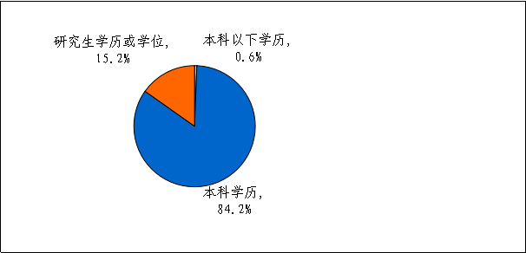

**图1 专任教师学历结构**

3.专任教师职称结构

专任教师中具有高级职称的教师39人，占比24.7%；具有中级职称的教师34人，占比21.5%；具有初级职称的教师78人，占比49.4%；未定职级7人，占比4.4%。学校专任教师职称结构合理，详见图2。

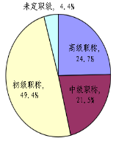

**图2 专任教师职称结构**

4.专任教师年龄结构

学校拥有一支老中青结合、年龄结构合理的教师队伍，其中35岁及以下年龄段教师86人，占比54.4%；36～45岁年龄段教师32人，占比20.3%，46～55岁年龄段教师28人，占比17.7%；56岁及以上年龄段教师12人，占比7.6%。专任教师年龄结构详见表2。

**表2 专任教师年龄结构**

|  |  |  |  |
| --- | --- | --- | --- |
| **序号** | **年龄** | **人数** | **占比** |
| 1 | 35岁及以下专任教师数 | 86 | 54.4% |
| 2 | 36～45岁专任教师数 | 32 | 20.3% |
| 3 | 46～55岁专任教师数 | 28 | 17.7% |
| 4 | 56岁及以上专任教师数 | 12 | 7.6% |
| 合计 | | 158 | 100.0% |

3.教师培养培训

学校坚持内涵发展，加强对教师教学工作过程管理、执行教学规范，增强教师自我诊断与改进能力。发挥名师引领教学科研及对青年教师的指导和培养作用，师徒结队，以老带新，促进青年教师的成长。加大对教师信息化教学能力和专业教育教学改革的培养培训，大力推进信息化教学，教师根据专业课程的重难点制作微课视频，并利用各种信息化教学平台（雨课堂APP、职教云）进行发布，一方面方便学生随时随地学习，另一方面可利用平台的数据收集功能，全面掌握学生的学习情况，实施精准教学。

学校大力鼓励教师进行学历提升和顶岗锻炼，积极组织专业课教师参加专业技能培训与证书考核，选派教师到行业企业实践锻炼，不断提升教师业务水平和实践能力。2019-2020学年，选派专任教师参加省级集中培训10人次，参加市级及区县级集中培训34人次，组织教师参加各种网络培训10余场次。此外，学校还注重兼职教师队伍建设，积极聘请行业企业专家到校进行集中授课、技能传授。

**（四）设施设备**

校内实验实训设备总价值 12541.03万元，全日制在校生生均设备值1.4463万元，生均实训实习工位数0.61个，图书馆纸质藏书14.5805万册，电子图书10万册。学院护理实训基地为国家高水平示范性实训基地。

校内生产性实训基地由学院、企业共同参与管理，以教育教学为中心，融合校企管理理念，渗透校企管理文化，推进企业生产和学生实训有效对接，实行统一领导和院系两级管理模式。目前，校内生产性实训基地已有财务共享中心、京东金融中心、旅游管理专业（群）生产性实训基地、四川高济海棠药堂零售连锁有限公司乐职院店、乐山职业技术学院附属医院、丰野农场、启航模具等。

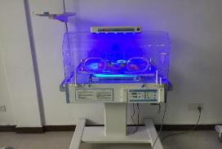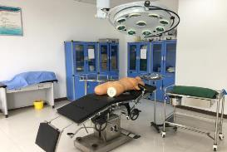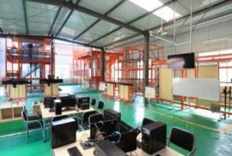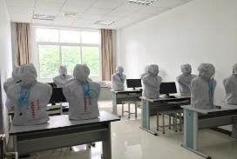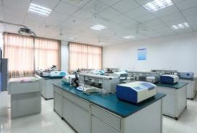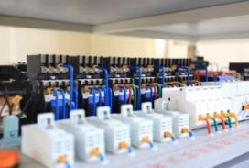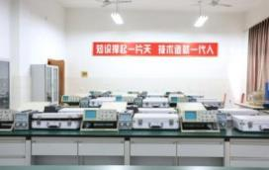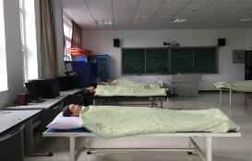

**图3 实训设备**

**二、学生发展**

**（一）学生素质**

学院始终坚持“整合资源、多元合作、深度融合、共同发展”的办学理念，以服务区域经济社会发展和学生成才为己任，落实立德树人根本任务，围绕社会主义核心价值观和理想信念，构建全程育人的大思政协同教育机制，形成推进学生全面发展的学生支持服务体系。2019-2020学年学生操行考核“优”的比例占25.25%，学生操行考核“良”的比例占61.13%，学生操行考核“中”的比例占12.17%。为提高学生综合素质和职业技能水平，结合专业课程特点，组织学生参加学业水平测试和专业技能测试，市级文化课综合平均合格率达73.5%（语文、数学、英语）,专业技能合格率81%，体质测评合格率91.8%，毕业率98.66%。

**（二）在校体验**

根据师生满意率调查及家长委员会的反映情况看，学生及家长对学校的办学质量与管理是满意的，学生对理论学习满意度达99.9%；专业学习满意度达99.32%、实习实训满意度99.86%；校园文化与社团活动满意度99.12%；生活满意度99.02%；校园安全满意度98.97%；毕业生对学校满意度99.89%。

**（三）资助情况**

学校实行国家助学金和免学费政策工作法人代表负责制，成立4级评审机构——学校评审领导小组，学校评审委员会，各校区资助评审小组，班级评议小组，保障中职评审资助公平、公正、公开进行。学院教务处、学工部学生资助管理中心、财务处分别管理中职学生学籍审核、资助资格审核和资助资金发放工作。建立《中职免学费工作制度》、《中职国家助学金评审实施细则》、中职资助评审机构等各项中职资助管理制度，为中职资助工作保驾护航；严格每月考勤制度，严格每月中职助学金发放制度，做到月月发放，月月签字；中职资助卡由学生本人保管；无免学费和助学金用于抵扣学校其他欠费现象。

本年度评审中职免学费2750人，中职国家助学金705人，发放中职助学金174.95万元；评审中职国家奖学金2人，发放中职国家奖学金12000元；评审凉山州助学金225人，发放凉山州助学金502500万元；审核建档立卡300余人次；发放本年度价格临时补贴共计637638元；开展诚信感恩教育1次，收到学生诚信感恩文章30余篇；整理归档中职免学费、助学金资料4000余份；到各校区检查资助工作2次；迎接市教育局工作检查2次。

**（四）就业质量**

学校就业工作坚持以服务为宗旨，通过加强实习管理提升学生稳定率，通过精准的就业指导，提高毕业生就业面试的成功率，通过深化校企合作，拓宽学生的就业渠道。2020年毕业生初次就业率达94%，对口就业率91.72%，初次就业月平均收入2500元。到国有企事业单位服务比例为23.14%，到民营企业服务比例为76.86%，近年来中职毕业生升学意愿较为强烈，2020年通过对口高职统招、对口单招升学人数占毕业生总数的60.85%。用人单位对毕业生的学习能力、岗位适应能力、岗位迁移能力、创新创业能力等方面的满意度达96.5%。

**三、质量保障措施**

**（一）专业动态调整**

主动对接地方支柱产业、新兴产业和特色产业链，服务地方产业结构调整和转型升级的需要，及时调整专业结构，结合区域经济发展对人才的需求，进一步深化产教融合，明确专业培养目标、定位，增强专业内涵建设。根据教育部、省教育厅有关职业教育人才培养方案的指导意见精神，在理事会专业群分会、专业指导委员会的支持下，各专业进行充分调研，同时，与企业合作，共同制订人才培养方案，实现“学校+企业+产业”的三位一体的人才培养模式。

**（二）教育教学改革**

大力推进与新时代相适应的课程体系建设。课程体系建设凸显与企业岗位从业标准对接的要求，构建以能力为本位、以职业实践为主线、以项目课程为主体的模块化专业课程体系；强化培训学生动手能力和实际操作能力，充分发挥学生主观能动性。以行业最新标准，规范实训操作。辅以开展各类技能大赛，搭建练兵平台，“以赛促教，以赛促学、以赛促发展”；大力发展信息化教学。各专业部根据学科的难点、重点制作出相应的微课视频，方便学生解疑。并通过雨课堂APP运用，教学全周期的数据采集工作，全面量化学生学习情况，精准教学。

1. 课堂教学是实施素质教育、提高教学质量的主要阵地和基本途径，因此，课堂教学改革教育教学改革的重点。在课堂教学中，要坚持教师不断引导学生学会学习，其核心和基础是引导学生学会阅读、学会思考、学会表达与交流。坚持让学生自主学习，从课内和课外保证学生独立学习的时间，充分相信学生自主学习的潜能，不断地把学习的主动权和责任交还给学生。坚持合作学习，培养学生团队精神，采取各种形式，鼓励和要求学生进行合作学习，让学生在相互帮助、相互沟通、相互质疑中共同成长、共同进步。坚持以人为本，面向全体学生，在引导学生自主学习的基础上，自然地把教学建立在每个学生原有的基础上，从实际出发，引导每个学生循序渐进地进行学习，树立信心，激发兴趣，进入良性循环机制。

2.强化培训学生动手能力和实际操作能力，充分发挥学生主观能动性。以行业最新标准，规范实训操作。辅以开展各类技能大赛，搭建练兵平台，“以赛促教，以赛促学、以赛促发展”。

3.加大对教师信息化教学能力的培训，大力发展信息化教学。各专业部根据学科的难点、重点制作出相应的微课视频，方便学生解疑。并通过雨课堂APP运用，教学全周期的数据采集工作，全面量化学生学习情况，精准教学。

4.教材以国家规划教材为基准，深入推行自编教材，集体备课，共享教案。

5.强化校企合作，走产教融合的道路。学校现有校校外实训基地32个，深度合作单位5个，能满足教育教学之需要。

6.积极参加职业技能比赛，每年4-5月份开展校技能大赛，10-11月份组织学生参加市技能大赛，在2020年省护理技能大赛中，组织学生参加省级技能大赛获一等奖1名，二等奖4名；市级一等奖5名，二等奖5名，三等奖13名。其中邓吉利获专项技能全省第一。

|  |  |
| --- | --- |
| **图4 2020护理专业年获奖情况** |  |

学校会计专业包含中职会计和高职会计，其中高职会计为两校联办专业，共计学生35人，在学生数量较少的情况下，会计专业拥有一支专业的教学团队，会计专业每年都会举办手工账比赛、会计知识竞赛、会计点钞比赛3个项目的校级技能大赛。在2020年四川省中职会计技能大赛中峨眉校区学生获得三等奖。

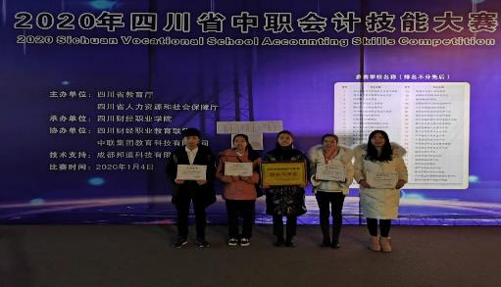

**图5 2020会计省赛获奖情况**

**（三）教师培养培训**

学校坚持内涵发展，加强对教师教学工作过程管理、执行教学规范，增强教师自我诊断自主发展能力。发挥名师引领教学科研及对年轻教师的指导和培养作用，师徒结队，以老带新，促进青年教师的成长。加大对教师信息化教学能力和专业教育教学改革的培训，大力发展信息化教学。根据专业的难点、重点制作出相应的微课视频，方便学生学习，并通过雨课堂APP运用，教学全周期的数据采集工作，全面量化学生学习情况，精准教学。

学院鼓励教师学历提升和顶岗锻炼，组织专业课教师参加专业技能培训与证书考核，派送教师到行业企业实践锻炼，积极提升教师业务水平和实践能力。同时，积极聘请行家、专家到校进行集中授课讲学和传授技能。

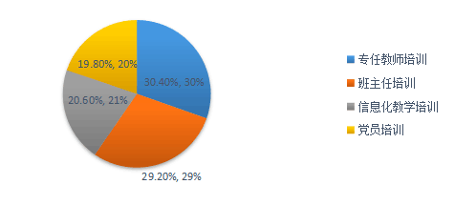

**图6 教师培训情况**

**（四）规范管理情况**

**1.教学管理**

加强教学常规管理，建立健全考核评价体系，提高教学质量，依法治教，规范执教。认真执行教学“六认真”，强化过程管理，做到周周有评价、月月有考核，期期有总结。同时，学院建立教学质量监控体系，不断完善教育教学质量监测实施办法，建立了较为完善的教学督导、学生评教、教师听课、教师评教、评学制度和学生综合评价体系，形成了由教学质量监控运行系统、教学信息收集与处理系统、教学质量监控调控系统组成的教学质量监控体系。

**2.加强学生管理**

坚持“以人为本、立德树人”为根本，坚持全员育人,全过程育人,全方位育人的理念；以四好老师为标杆，做到教书育人,管理育人,服务育人。优化德育工作队伍，注重班主任队伍能力的提升，把社会主义核心价值观内容贯穿于教育教学过程中，突出重点，注重实效性德育工作，以家、校、社会为合力，拓宽德育途径；以养成教育为抓手，以活动为载体，全方位向学生渗透德育内容。加强少数民族学生教育、男生女生教育、心理健康教育、法制安全教育、劳动教育。以主题教育活动为主线，以常规管理为基础，以精细管理为核心，以培养学生的能力为目标，让学生学会自治管理、学会做真人，热爱劳动，树立正确的审美观去培养学生的言、行、举、止、谈、吐，良好品德、完善健康的新时代新人。

建立德育教育体系，以学生的内涵发展为主题，内化于心，感恩育人，服务于一位学生的育人服务理念；以养成教育为抓手，以学生的日常行为规范教育为基础，加强对学生的思想道德规范和礼仪常规教育；以自我完善、自我发展的管理模式为总抓手，完善学生管理制度。建立了学生自治，教师管控，主管领导掌控的管理模式，全面提高学生综合素质，营造了健康文明和谐的育人环境。本学期，“双差生”不足10%，违法犯罪率为零。

**3.安全管理**

建立健全学校安全工作领导机制，坚决推行以校长为学校第一安全责任人制度。采取了两个建立三个特巡值班制（建立部门安全管理网络机构、建立班级安全管理机构；特殊时段巡查制、周末节假日安全巡查值班制、课余休息巡查制）。制定了各类安全应急预案，每期开展应急演练，提高了师生安全防范意识。与学生、家长签订安全责任书，定期召开安全管理员会议，做到一周一排查、一周一讲安全知识教育、每日时段巡排查，使安全工作形成了“人人有责，齐抓共管”的局面。本年度安全率达100%，全年无特重大安全事故发生，营造了平安和谐的校园生活环境。

**4.后勤与财务管理**

强化食品安全卫生教育和管理，强化服务育人理念。本年度无食品卫生安全事故，师生满意率达90%。严格执行国家税收、资助政策，规范收费行为，全力保障学校的正常运转。

**5.管理信息化水平**

利用学校网站、微信平台、OA办公系统、内部QQ群，加强管理信息的交流，掌握职工工作动态和学生信息。以学校教育教学、教研教改、经验成效和教育事业中的先进典型为依托，唱响教育信息宣传主旋律，发挥舆论导向的积极作用。

**6.德育工作情况**

1.德育课开设课程有《职业道德》、《政治经济与社会》、《哲学与人生》、《职业生涯规划》，根据各专业的教学计划每学期开出一门德育课程。德育课专任教师7名，教研组长1名，有较完善的德育教研组教师制作的电子教案。利用晚自习时间开设《安全课》，由各班的班主任教师负责学生有关生命、生活、健康、安全等知识的讲授。

2.依托学校办学理念、专业特色、校园布局、建筑风格等，外请专业公司为学校量身制定《校园文化建设方案》。随着新校园的修建竣工及投入使用，部分落实到位。

3.学校举行了“学雷锋、树新风主题”主题教育实践活动，举行了国学经典诵读活动，成功承办了乐山市2019年18岁成人仪式等教育活动。

4.学校积极开展学生社团活动，努力提升学生素质，着力营造良好的校园文化氛围。学校广播站、礼仪队、志愿者协会、文学社、等30余个学生社团活动正常开展，成功举办第25届金秋艺术节。

5.加强团组织和学生会建设。多次召开学生干部大会，不断提升学生干部的综合素质和能力，充分发挥学生会在学生工作中的自管自律作用。校团委加强基础团务规范化建设，被团省委表彰为四川省“五四红旗团委”。

**7.党建情况**

学院党委认真履行职责，各项工作均落到实处。做到年初有计划，年终有总结。全面落实从严治党和党建工作责任制，加强党员干部思想政治建设，利用国旗下讲话、黑板报、学校广播、橱窗以及各种会议等多形式学习习总书记系列重要讲话，学习和贯彻党的十九届四中全会精神。坚持“三会一课”，全面落实“两学一做”工作要求，组织党员严格贯彻执行党的路线、方针、政策，强化“四个意识”，形成党员教育管理的常态长效机制。组织教职员工学习教育法律法规、时事政策和教师职业道德规范等，加强师德师风教育，深化党风廉政建设，推进学校民主化管理进程。党组织关系健全，扎实开展党员组织关系集中排查，加强党员队伍的管理与教育，按照党章和党员发展工作的规定认真发展、培养党员。

**四、校企合作**

**（一）校企合作开展情况和效果**

学校不断推进校企合作深度，做到了校企融合，建有平台，形成机制。企业参与专业建设，配合开展专业调研，参与课程设置、教学计划、教学模式等方面的改革研究。护理专业有稳定的校企合作单位，包括乐山地区（乐山市人民医院、乐山市武警医院、峨眉山市人民医院、峨眉山山市中医院，夹江解放军42医院）、眉山地区（眉山第二人民医院）、成都地区（成都军区总医院、成都第五人民医院）、凉山地区（凉山州二院）等20余家。会计专业校企合作单位目前有：天风证券股份有限公司、成都索菲斯锦苑宾馆。

**（二）学生实习情况**

各专业有稳定的校企合作单位，2020年护理专业参加临床实习的学生共1108人，分别由学校统一安排在乐山、眉山、成都、凉山州、攀枝花、云南等二级甲等以上医院，实习率100%。

实习期间，学校派专人对实习生进行全面跟踪管理，实习单位负责实习生技术技能的提高以及安全管理，学生实习率达100%。实习前召开实习动员大会，告知学生习期间的权责、安全、保险等注意事项；安排校内，校外实习带教老师，组织学生签订学校、企业、学生（家长）三方的顶岗实习协议；加强与实习单位联系，定期到实习单位检查学生实习情况，抽查教师带教实习手册和学生实习手册填写情况；确保学生实习工作圆满完成。

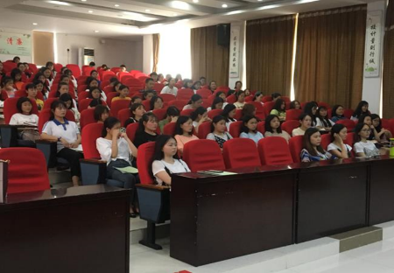**图7 临床实习动员大会**

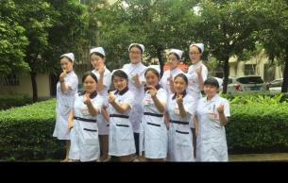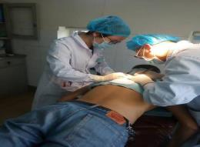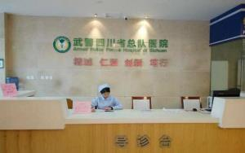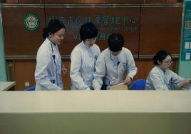

**图8 实习动态**

**（三）集团化办学情况**

充分发挥地方政府的主导作用，坚持“整合资源，多元合作，深度融合，共同发展”的办学理念，构建起“政、行、企、院（所）、校”多元合作平台，深入推进深度融合、共同发展的校企合作长效机制。在政府主导下，牵头成立乐山职业教育集团、乐山硅材料职教集团等，同时，合作共建了乐山旅游、机械、电子信息等多个职教集团。学院还积极参加产学研合作工作委员会、护理专业委员会等集团组织，引进行业企业文化，以推进教育与行业相互促进、同步发展为目标，共建共享合作平台。2020年学院积极参与成渝地区双城经济圈建设，成为成渝双城经济圈文化和旅游产教联盟成员单位。

**五、社会贡献**

学院积极依托多元化合作办学机制，结合区域社会经济发展和产业结构调整需要，搭建多元化社会服务平台，构建服务体系，拓展服务领域。加强“国家高技能人才培训基地”、“四川省首批高技能人才培训基地”的建设，坚持推进“产学研”结合，着力提升学院社会服务能力，为区域经济发展与构建学习型社会发挥了积极作用。

**（一）技术技能人才培养**

一方面，在“产教融合，工学交替”的人才培养模式下，学院教育教学成果显著，学生的学业水平和职业技能水平大幅提升，毕业生在执业资格考试中成绩突出。护理专业在毕业前参加全国护士执业资格考试，已连续多年通过率达90%。由于专业技能过硬，素质全面，学院毕业生就业率连续多年均保持在96%以上。学生分布在各大医院，不仅岗位适应快，而且成为临床护理和医学技术的骨干力量，用人单位满意度达100%，为学校赢得了很高的社会知名度和美誉度。

另一方面，学院积极服务区域经济转型发展，积极开展技术技能人才培养。先后开展了机关事业单位工人技术培训、技师（高级技师）培训、高品牌劳务培训、农村劳动力转移培训、新型职业农民培训等培训。

**（二）社会服务**

积极开展科技普及活动，服务社区教育，促进文化传承创新与传播，以“社区大讲堂”为载体，积极组织教师学生，面向社区居民、中小学生开展社会主义核心价值观、法律普及、科普宣传、义诊义检、老年保健、急救安全、青春教育等公益培训7399人次，不断提高社区成员的素质和生活质量，打造社区可持续发展的教育活动。

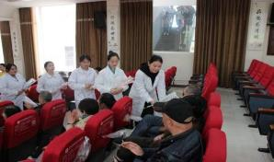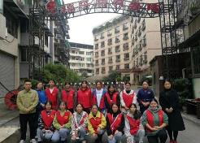

**图9 学生志愿者活动**

**六、举办者履职**

本年度，四川省教育厅和乐山市委、市政府领导高度重视学院的建设和发展，在优质院校建设、新校园建设、产教融合以及教育经费投入等方面给以了充分的支持。

**（一）办学经费**

本年度中职教育中央财政投入981.1万元，地方财政投入360.61万元，乐山市政府按生年均6000元标准足额拨付给学院。

**（二）政策措施**

根据《乐山市人民政府关于加快发展现代职业教育的实施意见》精神，乐山市人民政府逐步完善职业教育经费投入保障机制，建立完善财政生均拨款水平合理增长机制，并逐步建立起财政生均拨款动态调整机制。

**七、特色创新**

**（一）加强与政府紧密联动，得到政府有力支持。**

地方政府把学院作为地方职教龙头，规划构建地方现代职业教育体系，支持学院组建了职业教育理事会，市政府出台政策引导和鼓励行业企业参与学院人才培养，推动了学院与行业企业联系，促进了集团化办学，深化了校企合作，达成了校企资源共享，为企业参与学院人才培养、校企合作提供了良好的政策环境。

**（二）与行业企业紧密联动，强化了校企协同育人机制。**

以专业为合作纽带，与中兴通讯股份有限公司、中国华录集团、省市级医院等行业企业创新合作模式，成功探索了校企共建专业、共建实训基地、共同管理、共同育人、共享成果的“双主体育人”模式，将行业标准融入课程标准、生产实际引入教学过程，实现校企深度融合，形成校企合作互惠共赢的长效合作机制，开辟了校企合作新格局。

**（三）学生工作坚持育人为本，德育为先。**

坚持把“立德树人，提升内涵，创新发展”作为学生自主教育、自主管理、自主服务的根本任务，坚持突出中心兼顾基础，继承传统兼顾创新，积极发展兼顾和谐的工作方针，以思政教育为先导，以安全教育为底线，以学风建设为主线，以日常管理为基础，以校园及行业企业文化活动为载体，以辅导员队伍建设为支撑，加强了学生职业道德教育，着力塑造“团结、严谨、自信、活泼”的学生群体，全面提升学生的综合素质。

**八、挑战与展望**

**（一）面临挑战**

1．随着《国家职业教育改革实施方案》的出台和高职扩招三百万，面对生源多元化、学生成长成才全面发展和服务区域经济社会发展的需求导向，如何开展专业规划、教学改革以适应新形势的职业教育发展需要，给学院的治理体系和治理能力带来了严峻挑战。

2．学院有影响力的教师教学创新团队、“双师型”教学团队和领军人才还比较缺乏；如何构建一支 “双元教师”队伍，即基本技能教师队伍和专业技术教师队伍，以适应高职扩招下的非传统生源的教学需求；产教融合机制尚未取得实质性的突破，产学研合作水平还需要提高，服务区域经济社会发展的技术服务和技术研发能力还需要进一步提升。

3．面对大数据和人工智能等先进理念和技术，学院教育信息化建设改革的步伐亟待加快，教育信息化水平亟待提高，以教育信息化支撑和引领教育现代化。

**（二）对策及展望**

1．深化学院内部治理体系建设，提升现代治理能力，建立起与一流高职院校相适应的现代大学治理体系、治理制度与运行机制；加强依法治校，进一步健全完善目标与绩效考核机制，激发内生动力，提高系（部）自主管理和自我发展能力；加快推进学院内部质量保证体系的建设与运行，树立全院质量意识，培育“全员、全过程、全方位”的质量文化，实现一流管理，培养一流人才。

2．充分发挥党管人才的优势，加快引进、培养青江领军人才，打造教师教学创新团队、“双师型”教学团队；创新产教融合的机制体制，搭建产学研结合的技术应用开发、推广服务平台，主动面向行业企业开展应用技术服务、科研成果转化、技术转移；进一步完善科研激励机制，不断提升服务区域经济社会发展的技术服务和技术研发能力和水平。

3．更加突出新时代教育信息化的战略地位，准确把握加快推进教育信息化是实现高质量发展，实现教育现代化的必由之路。学院将坚持科学发展理念，统筹规划、顶层设计，加快教育信息化建设步伐，逐步构建起智慧教学、智慧管理、智慧服务和智慧能源的智慧校园生态系统，提升教师信息技术应用能力，搭建信息化教学平台，加快信息化教学资源建设，大力推进信息化教学、信息化管理、信息化服务的应用，提升教育教学、管理和服务水平，从而不断提高人才培养质量。

撰稿： 继续教育处 黄剑波 杨平